2017石家庄月考第九期
理综答案
- 选择题
1 | 2 | 3 | 4 | 5 | 6
A | C | C | A | C | B
7 | 8 | 9 | 10 | 11 | 12 | 13
B | A | D | D | B | C | C
14 | 15 | 16 | 17 | 18 | 19 | 20 | 21
C | C | D | C | ABD | AC | BC | BD
- A 【解析】除病毒外的生物都由细胞组成，原核生物和真核生物的遗传物质都是DNA，A正确；直链状DNA分子中每个脱氧核糖链接一个或两个磷酸基团，B错误；tRNA分子局部结构呈双链，存在氢键，C错误；发菜是原核生物，不含线粒体和叶绿体，D错误。
- C 【解析】生长素类似物处理插条的方法很多，其中浸泡法和沾蘸法比较简便，均处理基部，A项正确；在没有生长素类似物作用时，微型月季插条幼嫩部位自身也能产生生长素，因此也能生根，B项正确；在图中可知有生长素类似物甲均比无生长素类似物甲生根数目多，因此均为促进作用，不能体现两重性，C项错误；由图中有生长素类似物乙均比无生长素类似物乙生根数目少，因此均为抑制作用，D项正确。
- C 【解析】HIV侵入人体时，机体会产生特异性免疫反应，分泌相应的抗体，A正确；HIV主要破坏人体的T细胞，B正确；病毒寄生在活细胞内，不能用普通培养基培养，C错误；RNA逆转录形成DNA的一条链时，有A-T、U-A、G-C三种碱基互补配对方式，D正确。
- A 【解析】豌豆是雌雄同花的，雄蕊和雌蕊只是基因的选择性表达的结果，因此，豌豆无性染色体与常染色体之分，A项错误；正常分裂中的细胞如果含有两条Y染色体，则可能是有丝分裂后期，或者减数第二次分裂后期，因此是体细胞或者次级精母细胞，该细胞一定不是初级精母细胞，B正确；基因位于性染色体上，所以遗传上总是和性别相关联，C正确；位于性染色体上的基因，在遗传中也遵循孟德尔遗传定律，D正确。
- C 【解析】果脯在腌制过程中，细胞由于失水过多而死亡，细胞膜失去选择透过性，糖分进入细胞，A错误；甘油、乙醇、苯可以通过自由扩散进出细胞，B错误；温度会影响分子运动的速率，影响化学反应的速率，低温会降低组成细胞膜分子的流动性，呼吸作用释放能量的过程也会因为有关酶活性降低而受到抑制，C正确；葡萄糖进入哺乳动物成熟的红细胞是协助扩散，不消耗能量，D错误。
- B 【解析】种群数量为K时，种群增长速率为0，A项错误；群落的物种组成是区别不同群落的重要特征，B项正确；沙丘上的演替是初生演替，C项错误；马尾松林群落中，有明显的垂直结构，也有水平结构, D项错误。
- 【答案】B
【解析】水晶、玛瑙、光导纤维成分相同，都是二氧化硅，A正确；新型高分子材料具有极细小的微孔结构和极高的比表面积，吸附PM2.5属于物理过程，B错误；导电塑料是一种新型有机高分子材料，C正确；印制假币的纸张没经过特殊处理，会含有少量的淀粉成分，因此可用碘酒来区分真假币，D正确；故选B。
- 【答案】A
【解析】1mol白磷（P₄）中含有6molP—P共价键，12.4g白磷是0.1mol，含有P—P共价键数目为0.6N_{A}，A正确；SiC是原子晶体，不含分子，故B错误；1mol淀粉(C₆H₁₀O₅)_{n}若不完全水解，产生的葡萄糖的分子数不一定为N_{A}，C错误；D.标准状况下，2molNa₂O₂与44.8LSO₂反应，转移电子数为4N_{A}，故D错误。
9.【答案】D
【解析】向某一溶液中滴加Ba(NO₃)₂和HNO₃混合溶液，生成白色沉淀，不能证明原溶液中一定有SO₄²⁻，有可能是含有SO₃²⁻或HSO₃⁻，A错误；向盛有2ml 0.1mol/L AgNO₃溶液的试管中滴加1mL0.1mol/L NaCl溶液，先有白色AgCl沉淀生成，溶液中还有大量Ag⁺剩余，再向其中滴4~5滴0.1mol/L KI溶液，剩余的Ag⁺与I⁻结合产生黄色沉淀AgI，并非沉淀转化，故不能得出Ksp(AgCl)> Ksp(AgI)，B错误；Cu与稀硝酸和浓硝酸的反应产物不同，属于不同反应，因此无法比较浓度对反应速率的影响，故C错误；将环己烯、苯分别滴入溴水中，溴水均褪色，但环己烯是由于加成反应（化学变化），苯是由于萃取（物理变化），溴水褪色原理不相同，D正确；故选D。
- 【答案】D
【解析】CH₃CH=CHCH₃分子中的四个碳原子不在同一直线上，A错误；按系统命名法，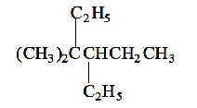的名称为3,3-二甲基-4-乙基己烷，B错误；满足分子式为C₄H₈ClBr的有机物有12种，C错误；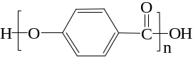的结构中含有酯基，D正确。
11.【答案】B
【解析】装置①是电解Na₂SO₄溶液联合生产硫酸和烧碱示意图，若气体甲、乙的体积比约为1:2，气体甲为氧气，气体乙为氢气，c为阴离子交换膜，d为阳离子交换膜，产物丙为硫酸溶液，A错误；B.装置②是以肼（N₂H₄）为燃料的电池装置，a极的反应式：N₂H₄＋4OH－－4e－＝N₂↑＋4H₂O，B正确；装置③是在待镀铁制品上镀铜的实验装置，电镀过程中电极Ⅱ上Cu^{2＋}得电子变成Cu，电极I上Cu失电子变成Cu^{2＋}进入溶液中，溶液中Cu^{2＋}浓度不变，C错误；装置④是金属牺牲阳极的阴极保护法实验装置，Zn失电子被消耗，Fe得电子被保护，加入K₃[Fe(CN)₆]溶液后，由于Fe电极被保护，Fe电极附近不会产生特征蓝色的沉淀，D错误。
12.【答案】C
【解析】恒温条件下，密闭容器中发生合成氨反应N_{2(g)}+ 3H_{2(g)}⇌2NH_{3(g)}，若要提高N₂的转化率同时加快反应速率，可采取的措施为缩小体积，充入N₂速率加快但N₂的转化率降低，降低温度N₂的转化率升高但速率减慢，A错误；若该反应的平衡常数发生变化，平衡一定移动，B错误；保持温度和压强不变，再向容器中充入2molN₂，根据计算此时v_{正}=v_{逆}，C正确；10s内，氨气的平均反应速率v（NH₃）=2mol/(L·min)，D错误；故选C。
13.【答案】C
【解析】可以把H写入金属活动性顺序表，证明H有一定的金属性，A正确；H与Na、K等碱金属元素同属于第IA族，证明H可能与Na、K等碱金属元素类似具有金属性，B正确；金属无阴离子，H存在H－离子不能证明H具有金属性，C错误；金属与非金属反应，金属显正价，H与非金属反应，产物中H通常显正价，说明H可能具有金属性，D正确。
14答案C
解析：德布罗意提出实物粒子也具有波动性，A正确；康普顿效应表明光子除了具有能量之外还具有动量，B正确；黑体辐射的实验规律不符合光的波动规律，因此普朗克提出了能量量子化，C错误；放射性元素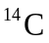发生衰变成为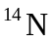过程中放出β射线，D正确。
15. C
解析：由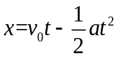可得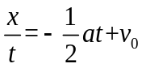，由斜率截距可知：物体做初速度v₀=20m/s加速度大小a=4m/s²的匀减速直线运动，t=10s时位移为0，C正确； A、D错误；据v=v₀-at知t=5s时物体速度减为0，开始改变方向，B错误。
16．D
解析：从O到A小球只受电场力作用，加速度在增大，最大的位置在A点，此时加速度a=2m/s²，E=1V/m，故AC均错误；由O到A，小球动能在增大，电势能在降低，电势在升高，故B选项错误；从O到A，由动能定理可得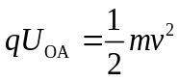，代入解得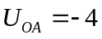V,故D项正确。
17. C
解析：对副线圈：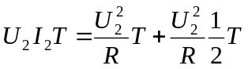,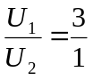，由R₁消耗的功率为P，理想变压器原副线圈功率相等，则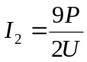。故C正确。
18．ABD
解析：由于从右向左到达左端，一定是匀减速运动，向右运动可能有加速或匀速运动，因此从右向左到达左端的时间一定大于或者等于从左向右的时间，故AB正确；若两者都做匀减速运动，从右向左，物体和传送带间的相对路程一定比从左向右大，因此产生的摩擦生热一定不相等，故C错误，D正确。
19.答案：AC
解析：对A进行受力分析，如图所示，由于A受力平衡得：F_{AB}变小，两球的距离变大；墙面对A的弹力F_{N1}变小；对A、B整体进行受力分析，如图所示，由于受力平衡得：斜面对B的弹力F_{N2}的大小不变；推力F变小。故答案：AC。
FN1
GA
FAB
FN1
GA+GB
FN2
F

20.答案：BC
解析：由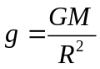可判断A选项错误；由开普勒第三定律得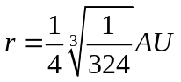，所以B正确；由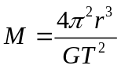得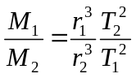所以C正确；由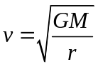得1e的第一宇宙速度约为地球第一宇宙速度的0.81倍，D选项错误。
21.答案BD
解析：0～t₀时间内，F_{洛}提供小球匀速圆周运动的向心力，由左手定则得小球沿顺时针方向运动，A错误；0～t₀时间内，小球做匀速圆周运动，由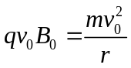，解得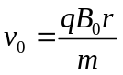，B正确；t₀～2t₀时间内，由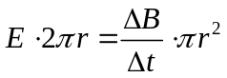和F_{电}=qE解得F_{电}=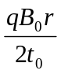，C错误；t₀～2t₀时间内，小球做加速度大小恒定的圆周运动，由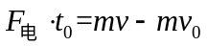，解得v=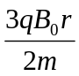，D正确。
- 非选择题
22.答案：（1）5.45mm （ 2 分）
（2）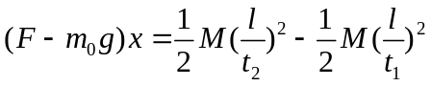 （ 2 分）
（3）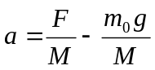 （ 2 分）
23．解析：（1）右（ 2 分），18.0 （ 2 分）；（2）在闭合电路中，电源电动势E＝I(R＋R_{x})，则 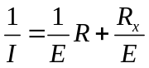由图象可知，k=，得电源电动势E=5V，图象截距b=3.5，可得R_{x} =17.5 （ 3 分）；测量值为待测电阻R_{x}与电流表内阻之和，所以测量值偏大。（ 2 分）
24（14分）解析：
（1）B、D水平方向动量守恒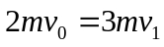 ① （ 2 分）
能量守恒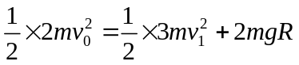 ② （ 2分）
由①②得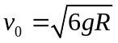 （ 2分） （2）C、D爆炸动量守恒 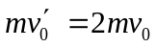 ③ 得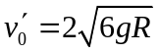 （ 2 分）
A、C动量守恒 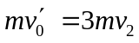 ④ 得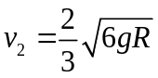 （ 2分）
A、C能量守恒 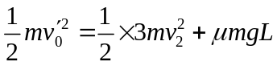 ⑤ （ 2分）
由③④⑤得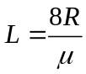 （ 2分）
25.答案：
（1）对①球从A到C由动能定理：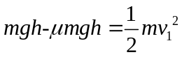（2分）
解得v₁=20m/s。（1分）
对②球受力分析可知其合力斜向右下方45度，大小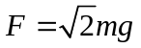，则a=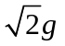（1分）。
由v₂²=2ax（1分）
得v₂=40m/s（1分）
（2）分析受力可知①球在II区做平抛运动，②球在II区做斜向右下方45度的匀速直线运动，在III区做匀速圆周运动
1.假设②球没有进入III区两球相遇，则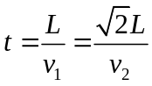，L无解（3分）
2.假设②球进入III区后两球相遇，则
对①球：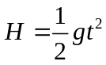（1分）
L=v₁t （1分）
对②球：II区时间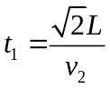（1分）
III区时间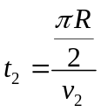（1分）
其中由几何关系得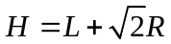 （2分）
联立以上各式，将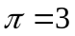，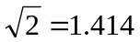带入解得L=124.16m （3分）
26、【答案】
（1）
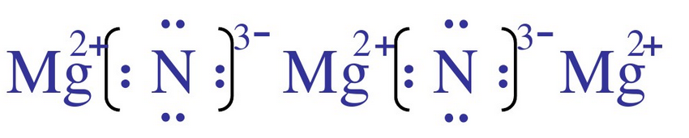（1分）
（2）固体NaOH溶于浓氨水后，放出大量的热，促使NH₃的挥发；溶液中OH－浓度的增加，使NH₃＋H₂ONH₃·H₂ONH₄＋ ＋OH－向生成NH₃的方向移动。（2分）
（3）乙 (2分)
（4）①E-D-A-C-B（2分）
②吸收空气中的CO₂和H₂O，防止与镁反应（2分）
（5）Mg₃N₂+6H₂O=3Mg(OH)₂↓+2NH₃↑（2分）
（6） 未反应的镁与盐酸反应产生氢气（2分）
（7）62.5%（2分）
【解析】（1）氮化镁（Mg₃N₂）是离子化合物，所以其电子式为
（2）固体NaOH溶于浓氨水后，放出大量的热，促使NH₃的挥发；溶液中OH－浓度的增加，使NH₃＋H₂ONH₃·H₂ONH₄＋ ＋OH－向生成NH₃的方向移动。
（3）甲方案制得的NH₃经过碱石灰干燥，再经过浓H₂SO₄时和硫酸反应生成(NH₄)₂SO₄，使得反应到此终结，后边反应由于没有NH₃无法进行，因此不能得到氮化镁，在这里，甲方案可以立即予以否定，即使本方案第4步也不合理，但已无须考虑和提出了。乙方案改正了甲方案的两点错误，NH₃被CuO氧化成N₂后，经过水洗除去未反应的NH₃，最后氮气经浓H₂SO₄干燥后与高温镁粉反应得氮化镁。
（4）由题意知，制备氮化镁要用到氮气和镁，根据所给装置可以判断，本实验中所用氮气来自于空气，先将空气用碱石灰干燥并除去其中的CO₂，再用炽热的铁粉除去其中氧气，然后在加热条件下与镁发生反应得到氮化镁，由于氮化镁易与水反应，所以后面要接一个保护装置以防止水蒸气与氮化钙接触反应。
（5）根据题意知Mg₃N₂+6H₂O=3Mg(OH)₂+2NH₃↑
（6）镁与冷水不反应，镁与盐酸反应放出氢气；
（7）氮化镁与水反应生成氨气和氢氧化镁。将氨气通入盐酸中生成氯化铵。盐酸的总物质的量为0.1mol,过量的盐酸消耗的氢氧化钠为25.0010⁻³L0.2mol/L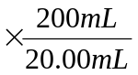 =0.05mol，所以n(NH₃)=0.05mol，由N元素守恒求出n(Mg₃N₂)=0.025mol，所以m(Mg₃N₂)=0.025mol×100g.mol⁻¹ =2.5g，所取固体中氮化Mg的质量分数为62.5%。
27、【答案】（1）SiO₂(1分)
高温
（2）2MoS₂+7O₂==2MoO₃+4SO₂(2分)
温度过高会导致MoO₃升华损失，温度过低会减慢反应速度。(2分)
（3）蒸发浓缩，冷却结晶(2分)
（4）①Cu²⁺+4CN⁻==[Cu(CN)₄]²⁻(2分)
②2CN⁻+5ClO⁻+2H⁺==2CO₂ +5Cl⁻+N₂ +H₂O(2分)
③2.89L(2分)
【解析】（1）根据题目信息可得，由于只有SiO₂难溶于酸，因此滤渣为SiO₂
（2）由题目要求可得钼元素由+4升价变为MoO₃，故S由-2价变为+4价，可得方程式
（3）由于所得晶体带结晶水，所以采用冷却结晶的方法。
（4）①重金属离子Cu²⁺与氰根离子反应生成Cu(CN)₂沉淀，由于沉淀继续与CN⁻反应，可继续生成[Cu(CN)₄]²⁻配离子
②由题目信息可知，生成两种气体为CO2和N2，又由于是酸性环境，故补氢离子
③Na₄[Fe(CN)₆]用途有两部分，一部分与铜离子反应生成沉淀，消耗0.25mol，另一部分在溶液中起到抑制沉淀溶解的作用，根据Ksp可得溶液中需Na₄[Fe(CN)₆]浓度为0.01mol/L，设用Na₄[Fe(CN)₆]溶液体积为V，则可列方程
0.1V-0.25=0.01×(V+1)，解得V约为2.89L
28、【答案】(1)H₃PO₃+2Ag⁺+H₂O=H₃PO₄+2Ag+2H⁺ (2分)
- 亚磷酸第一步电离产生的氢离子抑制了亚磷酸的第二步电离，所以第一步电离的K_{a1}远大于第二步电离的K_{a2}。(2分)
- a+b+2c(2分) (4)2×10^{－13} (2分) 增大(2分)
- ①正(1分) 2H⁺+HPO₃²⁻=H₃PO₃ (2分) ② 8 (2分)
【解析】(1)H₃PO₃被氧化为H₃PO₄，Ag⁺被还原为Ag。
- 审题“电离平衡移动的角度解释”，第一步电离产生的H⁺抑制了亚磷酸的第二步电离。
- 盖斯定律的应用，答案为：a+b+2c。
- K_{a1}×K_{h}＝K_{w}，所以K_{h}＝2×10^{－13} ，加入少量I₂，亚磷酸氢钠与碘反应，溶液的碱性变弱，
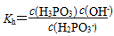保持不变，所以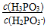将增大。
（5）a为电源正极，b为电源负极，A为阳极室，B为阴极室。产品室中发生2H⁺+HPO₃²⁻=H₃PO₃反应得到亚磷酸。得到0.1mol亚磷酸转移0.2mol电子，生成0.2molNaOH，质量为8g。
29.（10分，每空2分）
（1）CO₂浓度和光照强度
- （叶绿体）类囊体薄膜 线粒体和叶绿体（答全给分）
光照强度
（3）CO₂充足情况下，d点光照强度更大，光合速率大，而呼吸速率相同，因而净光合速率大于C点
【解析】（1）根据题干信息及图可知该实验的自变量有两个，分别是光照强度和CO₂浓度。（2）大豆植株的光合色素分布于叶绿体类囊体的薄膜上。由图可知，n点时大豆植株光合速率等于呼吸速率，叶肉细胞产生ATP的细胞器有叶绿体和线粒体。（3）由图可知，d点和c点CO₂浓度相等，d点光照强度大于c点，光合速率大，而呼吸速率相同，因而d点净光合速率大于c点。
30.(7分，除标注外每空1分）
（1）神经-体液调节（2分）
（2）产热量和散热量 下丘脑
（3）协同
（4）作用时间较长 细胞外液渗透压
【解析】（1）肾上腺的髓质分泌肾上腺素，它的分泌活动受内脏神经的直接支配。在恐惧、严重焦虑、剧痛、失血等紧急情况下，肾上腺素的分泌增多，人表现为警觉性提高、反应灵敏、呼吸频率加快、心率加速等特征。（2）体温在较高水平时稳定，即散热量=产热量。体温调节中枢位于下丘脑。（3）胰岛A细胞与肾上腺素在调节血糖方面均具有升高血糖的作用，因此为协同作用。（4）体液调节与神经调节相比具有作用时间比较长的特点。细胞外液渗透压升高，引起大脑皮层产生渴觉，适当补充水分可降低细胞外液渗透压。
31.（10分，每空2分）
（1） 分解者
（2）玉米等生产者光合作用固定的太阳能 C或者碳元素
（3） 减少
（4）调整能量流动关系，使能量持续高效地流向对人类最有益的部分
【解析】（1）生态系统的组成成分包括：生产者、消费者、分解者、非生物的物质和能量，图中成分有生产者和消费者，还应有的生物成分是分解者。（2）流入第一营养级的能量主要来源于生产者光合作用固定的太阳能，碳循环指的是组成生物体的碳元素不断从无机环境到生物群落，又从生物群落到无机环境的循环过程。（3）原供人食用的1/3的玉米现用于养牛，牛再供人食用，流经的食物链更长，散失的能量更多。（4）定期出去杂草有利于调整能量流动关系，使能量持续高效的流向对人类有益的部分。
- （12分，每空2分）
（1）易饲养、繁殖快；染色体数目少；有易于区分的相对性状；后代个体数目多；雌雄易区分（任答两点即可）
（2） O X^{w}X^{w} 用显微镜观察变异果蝇性染色体的形态和数目
（3） ①8:1 ②3:1
【解析】（1）果蝇具有的优点是易饲养、繁殖快；染色体数目少；有易于区分的相对性状；后代个体数目多；雌雄易区分，因此可以作为遗传学研究的经典实验材料。（2）X^{w}X^{w} x X^{W}Y后代雌果蝇均为红眼，雄蝇均为白眼，但是2000-3000只红眼雌果蝇中会出现一只白眼雌果蝇，同样在2000-3000只白眼雄果蝇中会出现一只红眼雄果蝇，他将此现象解释为雌果蝇卵原细胞减数分裂过程中，在2000-3000个细胞中，有一次发生了差错，两条X染色体不分离，结果产生的卵细胞中，或者含有两条X染色体，或者不含X染色体，则产生卵细胞的性染色体组成为 O 或 X^{w}X^{w} ；此变异属于染色体数目变异，则可在光学显微镜下检查细胞中染色体。（3）①若控制该性状的基因在第IV号染色体上，则该果蝇的基因型为BBB，产生的配子及其比例为BB∶B＝1∶1，与bb进行杂交所得F₁的基因型及其比例为BBb∶Bb＝1∶1，即BBb与Bb的个体各占1/2；BBb产生的配子及其比例为BB∶b∶Bb∶B＝1∶1∶2∶2，Bb产生的配子及其比例为B∶b＝1∶1。综上分析，在F₁所有个体产生的配子中，b＝1/2×1/6b＋1/2×1/2b＝1/3，所以F₁个体间自由交配，F₂表现型及数量比为野生型∶黑身＝（1－1/3b×1/3b）∶（1/3b×1/3b）＝8∶1。②若控制该性状的基因不在第IV号染色体上，则该果蝇的基因型为BB，产生的配子均为B,与bb进行杂交所得F₁的基因型为Bb，F₁个体间自由交配，F₂表现型及数量比为野生型∶黑身＝3:1。
33. (1)答案：ACD
解析： 20⁰C的水气化成20⁰C的水蒸气时所需的能量与其质量之比，叫做水在20⁰C时的汽化热,故B错误; 当两薄玻璃板间夹有一层水膜时，在垂直于玻璃板的方向很难将玻璃板拉开，这是由于玻璃板之间的空气排开后，中间没有空气，即气压为零，而两玻璃板外面存在大气压强，大气压将两块玻璃紧紧地压在一起，故E错误。
(2) 解：假设U形管中的高度差为h时A气缸体积增大了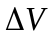
由横截面积的关系可知，B气缸体积减小了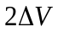，
对左气缸气体：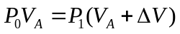（3分）
对右气缸气体：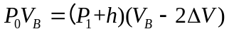（3分）
带入数据可得：P₁=50cmHg （2分）
V₁=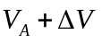=30L（2分）
34.（1）答案：ABE
解析：机械波的传播速度只与介质有关，不同频率的声波在同一均匀介质中的传播速度均相等，选项A正确，根据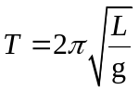 可知，利用单摆测重力加速度实验中，小球的质量不需要测量，选项B正确；受迫振动物体的频率等于驱动力频率， C错误；选项D与多普勒效应无关，D错误；声呐探测水中的暗礁、潜艇，利用了波的反射现象，故E正确
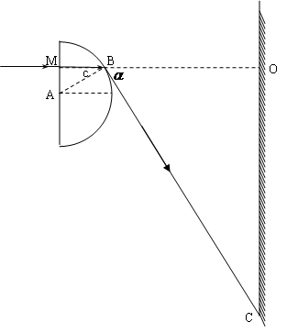
（2）（i）开始时光线能照到O点，随着玻璃砖的向下移动，光点的位置会向下移动，从M点入射时恰好全反射，光点消失，此时为光点的移动到最下端的临界，临界光线为图中的BC可得：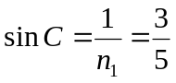，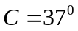，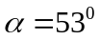（2分）
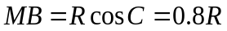
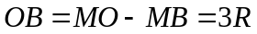（1分）
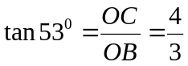（2分）
可得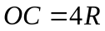（2分）
在光屏上光点所能到达OC之间4R的长度。
（ii）插入一宽度为R的玻璃砖后，范围变小了（3分）
35、【答案】（1）6S²6P¹ (1分)； C＞Be＞B (1分)
(2) sp² (1分)；12N_{A} (2分)
（3）氟化铝是离子晶体，熔化时需破坏离子键，氯化铝是分子晶体，熔化时需破坏分子间作用力，因此前者熔点高。(2分)
（4）NaB₄O₇+2NH₄Cl=2BN+2NaCl+B₂O₃+4H₂O (2分) ； 层状结构中没有自由移动的电子 (2分) ； Error: Reference source not found-a(2分) （5）B₄C (2分)
【解析】（1）和B同主族电负性最小的元素（放射性元素除外）为Tl，价电子排布式为6S²6P¹，Be B C的第一电离能由大到小的顺序为 C Be B，注意Be第一电离能的特殊性。
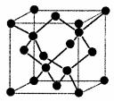
（3）氟化铝是离子晶体，熔化时需破坏离子键，氯化铝是分子晶体，熔化时需破坏分子间作用力，因此前者熔点高。
（4）金刚石结构的立方氮化硼晶胞结构如右图所示，
根据361.5Error: Reference source not found=4（a+r_{B}）可得r_{B=}（ Error: Reference source not found-a）pm
（5）该晶胞中C原子共有3个，由图Ⅱ知每个顶点有一个B₁₂,则根据均摊法该晶胞相当于有1个B₁₂，即12个B原子，因此化学式为B₄C。
36、【答案】（1）苯酚 （1分） Fe (或FeBr₃，加热)（1分）
（2）缩聚反应（1分）
（3）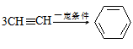（2分）

（4）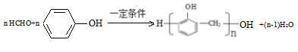（2分）
（5）13（1分），否（1分），5（2分）

- 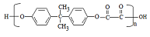（2分）
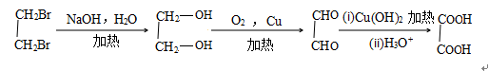
或
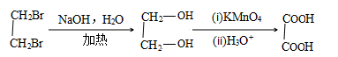（2分）
【解析】经分析，A为乙炔，B为苯，C为溴苯，D为苯酚，E为甲醛，F为乙烯，M为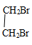，N为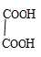，H为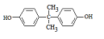，Q为。（5）根据限定的3个条件，要有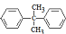结构，且两端苯环上各连一个－OH，不含H本身，还有5种。
- （15分，除标注外每空2分）
（1）无菌水 纤维素
（2）稀释涂布平板法或平板划线法
（3）刚果红染色法
（4）1.26×10¹¹ 直接计数法 直接计数法无论菌体死活均被计数，而稀释涂布平板法当两个或多个细胞连在一起时，平板上观察到的只是一个菌落（3分）（合理答案给分）
【解析】（1）为了防止杂菌污染应用无菌水稀释，用纤维素作唯一碳源的培养基可用来筛选分解纤维素的细菌。（2）稀释涂布平板法或者平板划线法。（3）用刚果红染色法鉴定纤维素分解菌。
（4）[（40+152+154+156）/4 ]×10⁴×10⁵=1.26×10¹¹ (5)直接计数法无论菌体死活均被计数，而稀释涂布平板法当两个或多个细胞连在一起时，平板上观察到的只是一个菌落，所以直接计数法统计的数目偏多。
38.（15分，除标注外每空2分）
（1）DNA双链复制 B和E
（2）限制酶、DNA连接酶和运载体
（3）脱分化 再分化
（4）胚状体 不定芽 顶芽 腋芽 （任答一个均给分）
（5）将目的基因整合到受体细胞的叶绿体基因组中（3分）（其他答案合理即给分）
【解析】（1）PCR过程所依据的原理是DNA双链复制；利用PCR技术扩增目的基因的前提是要有一段已知目的基因的核苷酸序列，以便根据这一序列合成引物；DNA分子复制时，子链的延伸方向由5ˊ到
3ˊ方向，应选择图中的B、E引物对才能扩增目标片段。（2）在构建基因表达载体时，需要的工具是限制酶、DNA连接酶和运载体。（3）由重组细胞培育出转基因抗病毒马铃薯植株利用了植物组织培养技术，该技术经过了脱分化和再分化两个过程。（4）制造抗病毒植株的人工种子可利用植物组织培养技术得到的胚状体、不定芽、顶芽、腋芽等材料经过人工薄膜包装得到。（5）精子在产生过程中脱去了大部分的细胞质，因而几乎不含细胞质基因，将目的基因导入精子细胞中，转基因植物就可以防止通过花粉将外源基因扩散到其他植物。

